
计算机科学与技术23级软工第十八组

目录
小组成员：
周志泽-2330502164
祝俊豪-2330502165
谭震霖-2220740545
《基于微信小程序的校园二手交易平台设计与实现》
概要设计说明书

概要设计说明书 3
1. 引言 3
1.1 编写目的 3
1.2 项目背景 3
1.3 定义 3
1.4 参考资料 4
2. 总体设计 4
2.1 系统架构设计 4
2.2 模块结构设计 6
2.3 组件图 7
3. 接口设计 8
3.1外部接口设计 8
3.2内部接口设计 9
3.3 API 设计规范 9
4. 数据结构设计 17
4.1 E-R 图 17
4.2数据库逻辑设计 19
4.3数据库物理设计 19

5. 出错处理与安全设计........................................................................................22
5.1 出错处理 22
5.2安全设计 23

概要设计说明书

1. 引言

1.1 编写目的
本文档旨在对《基于微信小程序的校园二手交易平台设计与实现》进行可行性研究与项目规划，从技术、经济、操作等角度分析项目可行性，并明确项目实施的规划方案，为后续的系统设计与开发提供参考和指导。

1.2 项目背景
随着我国高等教育事业的蓬勃发展，高校在校生人数逐年增加，形成了一个规模庞大、消费集中且特征鲜明的市场。大学生作为新时代消费主体，闲置物品频繁产生，但缺乏高效、安全、可信赖的交易渠道。
本项目拟基于微信小程序开发一个校园二手交易平台，满足学生群体对闲置物品便捷、安全交易的需求，同时响应国家“绿色发展、循环经济”的政策导向。

1.3 定义
- 校园二手交易平台：专为校内学生提供的二手物品发布、浏览、交易与管理平台。
- AI推荐功能：基于用户行为数据与历史交易信息，提供个性化物品推荐。
- 价格建议功能：通过历史成交数据分析，辅助卖家制定合理价格。

1.4 参考资料
- 《微信小程序开发文档》
- 《TensorFlow.js 官方文档》
- 相关学术论文：高校二手交易平台研究、推荐系统设计与优化
- 国家政策文件：《循环经济促进法》《绿色发展指导意见》

2. 总体设计

2.1 系统架构设计
本系统采用基于微信云开发的分层架构，包括表现层、逻辑层、数据层和AI服务层。该架构充分利用云开发一体化能力，降低了运维复杂度，便于快速迭代。
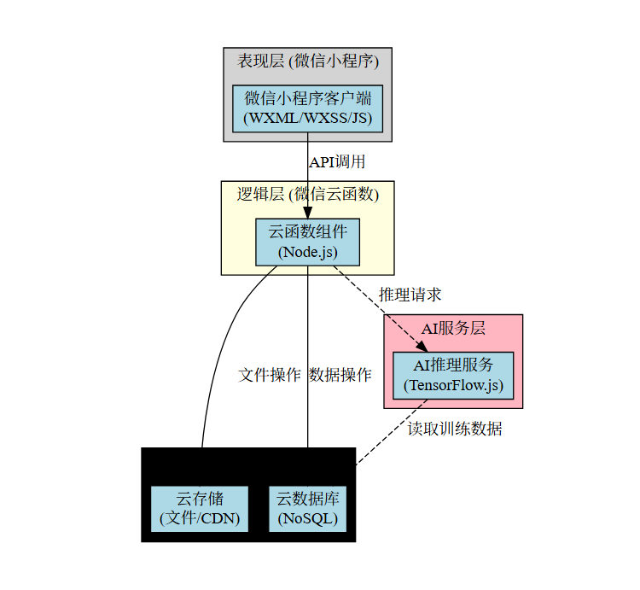

设计原理 (Rationale):
- 分层架构：实现关注点分离，使前端专注于交互展示，后端专注于业务逻辑与数据管理，AI服务专注于算法推理，便于独立开发、测试和维护。
- 微信云开发：采用Serverless模式，无需管理服务器，自动扩缩容，极大降低运维成本和开发门槛，特别适合校园创业项目。
- 前后端分离：小程序客户端通过API调用云函数，使得前后端技术选型互不干扰，提升了开发效率和应用的可扩展性。
- AI服务集成：AI服务层以云函数形式存在，既可独立更新模型，又能通过轻量级API被业务逻辑层调用，平衡了功能与性能。

2.2 模块结构设计
基于需求规格说明书中定义的数据流图（DFD），采用变换分析与事务分析相结合的方法，将系统分解为高内聚、低耦合的模块。
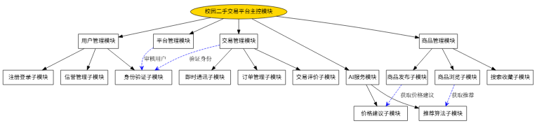

模块调用关系说明：
- 主控模块作为系统入口，负责请求的路由和分发。
- 用户管理模块：为核心模块，为商品、交易等模块提供身份验证和用户状态支持。
- 商品管理模块：在发布商品时调用AI服务的价格建议子模块；在浏览商品时调用推荐算法子模块。
- 交易管理模块：是核心业务流程模块，严重依赖用户模块进行身份校验，依赖商品模块获取商品信息。
- AI服务模块：作为能力支撑模块，被商品和交易模块调用，提供智能化的功能增强。
- 平台管理模块：相对独立，负责后台的管理与监控功能。

2.3 组件图
组件图展示了系统物理部署的构成部分及其依赖关系。
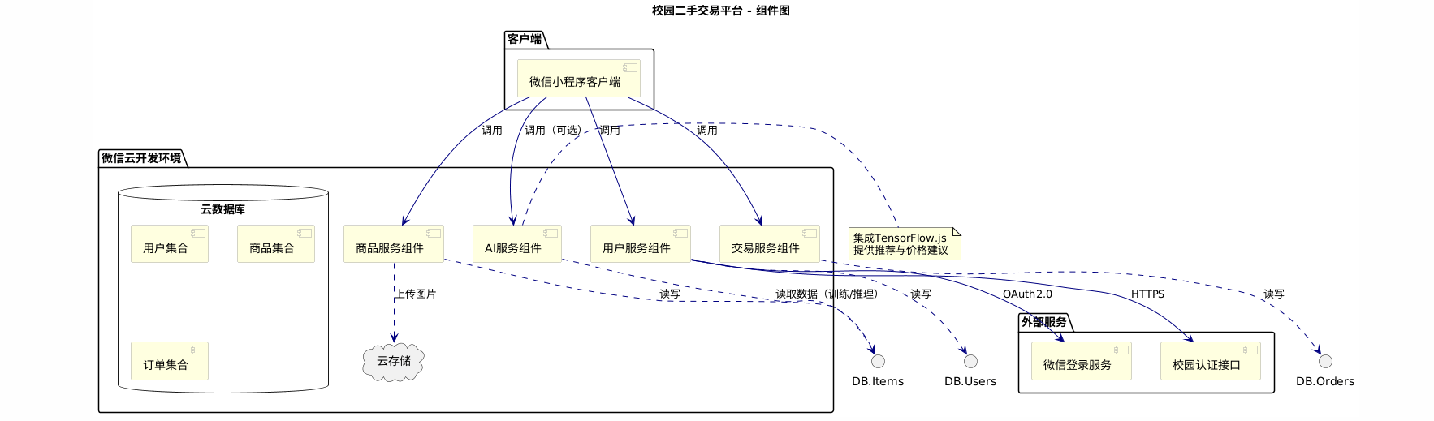
组件依赖说明：
- 微信小程序客户端：用户交互界面，通过微信云开发SDK调用后端各个服务组件。
- 云函数组件（用户/商品/交易/AI服务）：部署在云开发环境中的无服务器函数，承载具体业务逻辑。
- 云数据库组件：以集合（Collection）形式存储结构化数据，每个服务组件操作对应的集合。
- 云存储组件：用于存储用户上传的商品图片等非结构化数据。
- 外部服务组件：系统依赖微信官方登录服务和校园身份认证系统来完成用户身份链路的闭环。

3. 接口设计

3.1 外部接口设计
- 微信登录接口：调用 wx.login() 获取临时凭证code，通过云函数调用 auth.code2Session 换取用户唯一标识OpenID和会话密钥session_key。
- 校园认证接口：通过HTTPS POST请求，向学校认证中心传入学号、姓名等信息的加密报文，接收并解析返回的验证结果。
- 微信支付接口（预留）：符合微信支付规范，需企业资质，作为后期扩展功能。

3.2 内部接口设计
内部接口主要指云函数模块间的逻辑调用，通过模块化设计和函数引用实现。
- userService.verifyToken(openid): 验证用户令牌有效性。
- itemService.createItem(itemData, openid): 创建商品，内部会调用 aiService.getPriceSuggestion()。
- orderService.createOrder(orderData): 创建订单，内部会验证买卖双方状态和商品状态。

3.3 API 设计规范 (RESTful)
系统云函数API遵循RESTful风格。以下使用 DeepSeek风格描述 关键API，特别是AI相关接口。
基础URL: https://{云环境ID}.service.tcloudbase.com/{云函数路由前缀}
- 用户登录与认证接口
# DeepSeek/OpenAPI 风格描述
POST /api/v1/auth/login
summary: 用户登录与认证
description: 通过微信code和学号信息完成用户登录或注册认证。
requestBody:
required: true
content:
application/json:
schema:
type: object
properties:
code:
type: string
description: wx.login()获取的临时code
studentId:
type: string
description: 学号
studentName:
type: string
description: 姓名
example:
code: "081KL0ll2...",
studentId: "2023210001",
studentName: "张三"
responses:
'200':
description: 认证成功
content:
application/json:
schema:
type: object
properties:
success: {type: boolean}
openid: {type: string}
sessionKey: {type: string}
isNewUser: {type: boolean}
example:
success: true
openid: "oPrJrv0...",
sessionKey: "nVFZ3a...",
isNewUser: false
'400':
description: 请求参数错误或学号验证失败

- 商品发布接口（集成AI价格建议）:
# DeepSeek/OpenAPI 风格描述
POST /api/v1/items
summary: 发布新商品
description: 用户发布一个新的二手商品。发布前可调用AI接口获取价格建议。
security:
- BearerAuth: [] # 需要携带OpenID或自定义登录态
requestBody:
required: true
content:
application/json:
schema:
type: object
properties:
title: {type: string, minLength: 2, maxLength: 40}
description: {type: string, maxLength: 500}
price: {type: number, minimum: 0}
category: {type: string, enum: [book, electronics, daily, others]}
images: {type: array, items: {type: string}} # 云文件ID列表
useAIPrice: {type: boolean, default: false} # 是否使用AI价格建议
example:
title: "高等数学教材 九成新"
description: "几乎无使用痕迹，无笔迹"
price: 0 # 若useAIPrice为true，此字段可忽略或作为基准
category: "book"
images: ["cloud://prod-1g.../image1.jpg"]
useAIPrice: true
responses:
'201':
description: 商品发布成功
content:
application/json:
schema:
$ref: '#/components/schemas/Item'
example:
itemId: "IT001",
title: "高等数学教材 九成新",
price: 25.50, # AI建议的价格
...其他字段
'401':
description: 用户未认证
- AI价格建议接口 (DeepSeek风格重点):
# DeepSeek/OpenAPI 风格描述
POST /api/v1/ai/price-suggestion
summary: 【AI服务】获取商品价格建议
description: 基于商品属性、历史成交数据和市场情况，利用机器学习模型为卖家提供价格建议。
security:
- BearerAuth: []
requestBody:
required: true
content:
application/json:
schema:
type: object
properties:
title: {type: string}
category: {type: string}
brand: {type: string, nullable: true} # 品牌，可选
condition: {type: string, enum: ['new', 'like_new', 'good', 'fair']} # 成色
originalPrice: {type: number, nullable: true} # 原价，可选
description: {type: string, nullable: true} # 描述文本，用于NLP分析
example:
title: "iPhone 14 Pro Max 256G"
category: "electronics"
brand: "Apple"
condition: "like_new"
originalPrice: 8999
description: "国行，保修期还剩半年，无划痕"
responses:
'200':
description: 成功获取价格建议
content:
application/json:
schema:
type: object
properties:
suggestedPrice:
type: number
description: AI建议的价格
confidence:
type: number
format: float
minimum: 0
maximum: 1
description: 模型置信度
priceRange:
type: object
properties:
min:
type: number
max:
type: number
description: 合理价格区间
explanation:
type: string
description: 简要解释（如“基于近期20笔类似交易”）
example:
suggestedPrice: 5899
confidence: 0.87
priceRange:
min: 5600
max: 6200
explanation: "建议价格基于平台近期20笔同类商品成交价及成色因素得出。"
'400':
description: 请求参数缺失或无效
'503':
description: AI服务暂时不可用
- AI个性化推荐接口 (DeepSeek风格重点):
# DeepSeek/OpenAPI 风格描述
GET /api/v1/ai/recommendations
summary: 【AI服务】获取个性化商品推荐
description: 基于用户的浏览历史、收藏行为及相似用户偏好，返回个性化的商品推荐列表。
security:
- BearerAuth: []
parameters:
- in: query
name: limit
schema: {type: integer, default: 10, maximum: 50}
description: 返回商品数量上限
- in: query
name: strategy
schema: {type: string, enum: ['collaborative', 'content_based', 'hybrid'], default: 'hybrid'}
description: 推荐策略（协同过滤/基于内容/混合）
responses:
'200':
description: 成功获取推荐列表
content:
application/json:
schema:
type: object
properties:
items:
type: array
items:
$ref: '#/components/schemas/Item'
strategyUsed:
type: string
description: 实际使用的推荐策略
example:
items: [
{itemId: "IT001", title: "C++ Primer", ...},
{itemId: "IT002", title: "蓝牙耳机", ...}
]
strategyUsed: "hybrid"
'401':
description: 用户未认证
'404':
description: 暂无推荐结果（如新用户无历史数据）

4. 数据结构设计

4.1 E-R 图
核心实体及关系：
- ①用户 (User)：包含用户ID（对应微信OpenID）、学号（加密存储）、昵称、头像URL、信誉分、注册时间等。
- ②商品 (Item)：包含商品ID、标题、描述、价格、分类、状态（在售/已售/下架）、图片列表、发布者ID（外键）、发布时间等。
- ③订单 (Order)：包含订单ID、商品ID（外键）、买家ID（外键）、卖家ID（外键）、状态（待确认/已确认/已完成/已取消）、创建时间、完成时间等。
- ④聊天消息 (Message)：包含消息ID、发送者ID、接收者ID、关联商品ID、内容类型（文本/图片）、内容、发送时间等。
- ⑤收藏 (Favorite)：用户和商品之间的多对多关系，记录收藏ID、用户ID、商品ID、收藏时间。
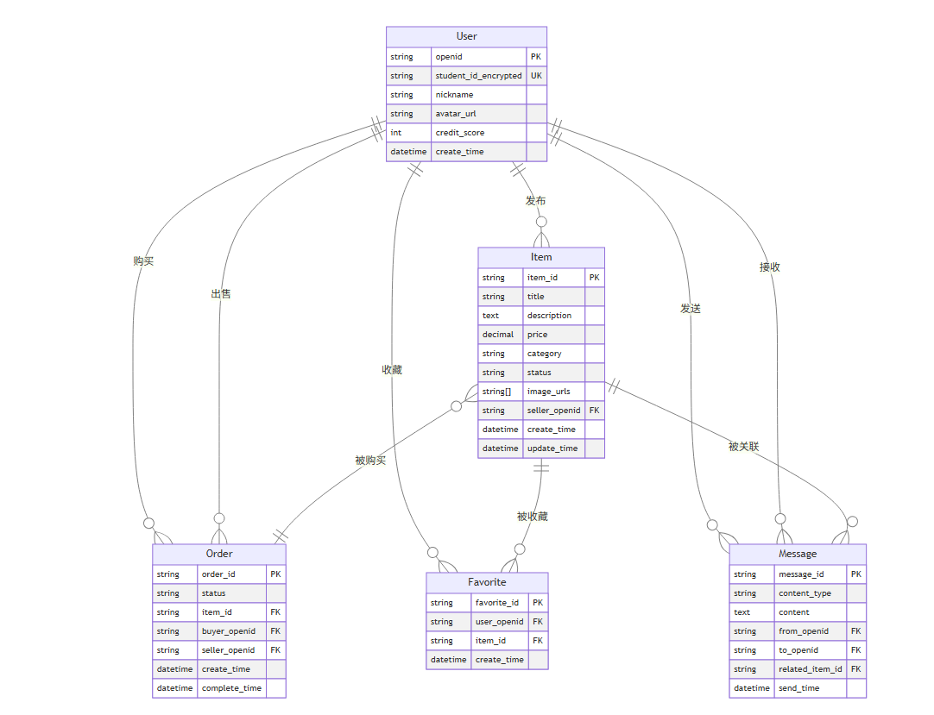

4.2 数据库逻辑设计
将E-R图转换为微信云开发数据库（文档型NoSQL）的集合（Collection）设计。主要集合如下：
- users：用户集合。
- items：商品集合。
- orders：订单集合。
- messages：消息集合。
- favorites：收藏集合。

4.3 数据库物理设计
1. 核心表结构示例
- items 集合文档结构:
Json：
{
"_id": "自动生成文档ID", // 主键
"_openid": "发布者的OpenID", // 创建时自动注入，用于权限控制，索引字段
"title": "商品标题",
"description": "商品详细描述",
"price": 50.5,
"category": "electronics",
"brand": "Apple", // 扩展字段
"condition": "like_new", // 成色：new, like_new, good, fair
"status": "on_sale", // 枚举：on_sale, pending, sold, removed
"imageUrls": ["cloud://env-xxx/image1.jpg", "cloud://env-xxx/image2.jpg"],
"location": "宿舍区3栋", // 交易地点
"viewCount": 150,
"favoriteCount": 5,
"createTime": "2023-10-27T08:00:00.000Z", // 服务端时间，索引字段
"updateTime": "2023-10-27T08:00:00.000Z"
}

- orders 集合文档结构：
Json：
{
"_id": "订单ID",
"itemId": "商品ID", // 外键，索引字段
"itemSnapshot": { ... }, // 下单时的商品信息快照，防止后续修改
"buyerOpenid": "买家OpenID", // 外键，索引字段
"sellerOpenid": "卖家OpenID", // 外键，索引字段
"status": "pending", // pending, confirmed, completed, cancelled
"chatSessionId": "关联的聊天会话ID", // 便于追溯沟通记录
"createTime": "2023-10-27T09:00:00.000Z", // 索引字段
"confirmTime": null, // 确认时间
"completeTime": null // 完成时间
}

2. 索引设计
- items 集合：
  - { category: 1, status: 1, createTime: -1 }：用于分类浏览和排序。
  - { title: "text", description: "text" }：用于文本搜索。
  - { _openid: 1, createTime: -1 }：用于查询“我发布的商品”。
  - { status: 1, updateTime: -1 }：用于管理员查看最新动态。
- orders 集合：
  - { buyerOpenid: 1, createTime: -1 }：用于买家查询“我的订单”。
  - { sellerOpenid: 1, createTime: -1 }：用于卖家查询“我卖出的”。
  - { itemId: 1, status: 1 }：用于查询某商品的交易状态。
- messages 集合：
  - { relatedItemId: 1, sendTime: 1 }：用于按商品加载聊天记录。
  - { fromOpenid: 1, toOpenid: 1, sendTime: 1 }：用于加载双方会话。
3. 视图 云开发数据库暂不支持传统SQL视图。复杂查询（如“我购买的订单及其商品详情”）通过云函数聚合查询实现。

5. 出错处理与安全设计

5.1 出错处理
- 统一错误响应格式：
JSON:
{
"success": false,
"code": "AUTH_FAILED", // 业务错误码
"message": "用户认证失败，请重新登录", // 用户友好信息
"detail": "Invalid token", // 开发调试信息（仅开发环境返回）
"timestamp": "2023-10-27T10:30:00Z"
}

- 错误分类与处理：
  - 4xx：客户端错误（如参数校验失败、权限不足）。前端需提示用户检查输入或重新授权。
  - 5xx：服务器端错误（如数据库异常、云函数内部错误）。前端应提示“系统繁忙，请稍后再试”，并记录日志供开发者排查。
  - AI服务特定错误：如模型推理超时或失败，应返回特定错误码（如AI_SERVICE_UNAVAILABLE），并可能降级为返回默认推荐或空结果。
- 日志记录：利用云开发日志功能，记录错误堆栈、请求参数（脱敏后）、用户ID等信息，便于问题追踪。

5.2 安全设计
- 身份认证：
  - 双重认证：强制微信登录 + 学号二次实名认证，确保用户为校内真实学生。
  - 会话管理：依赖微信小程序自带的登录态维护机制。云函数通过context.OPENID自动获取并验证用户身份。
- 授权与访问控制：
  - 数据级权限：云数据库依赖内置的 _openid 字段进行权限控制。查询时自动添加权限校验，防止用户越权操作非本人数据（如修改他人商品、查看他人订单）。
  - 功能级权限：基于角色的访问控制（RBAC）。云函数在执行业务逻辑前，必须校验当前用户是否有权执行操作（如：只有商品发布者才能修改或下架商品）。
- 数据安全：
  - 传输安全：全部使用HTTPS/WSS协议加密通信。
  - 敏感数据加密：学号等敏感信息在存入数据库前在云函数端进行AES-256加密存储。
  - 防注入：使用云数据库的安全查询指令（如 db.command），杜绝NoSQL注入攻击。所有用户输入均进行校验和过滤。
- 内容安全：
  - 调用微信提供的 security.msgSecCheck 和 security.imgSecCheck 接口，对用户发布的文本和图片进行内容安全审核，防范违规内容。
- 其他安全措施：
  - 防刷机制：利用云函数的调用频率限制，对敏感操作（如发送消息、发布商品）进行限流（Rate Limiting）。
  - 资源隔离：每个用户的文件在云存储中独立目录存放，避免非法访问。

